JEGYZŐKÖNYV

Adatbázisrendszerek I.

Féléves feladat

Készítette: Dékány Péter

Neptunkód: FHI2ET

A feladatom a borászatok és az azok által készített borok nyilvántartása. A borok mellett a borászatok tulajdonosai, a vevők és azok bankkártyái is nyilván vannak tartva.

**Az ER modell:**

Az egyedek:

* *Borászat*,
* *Tulajdonos* (borászat tulajdonosa),
* *Bor*,
* *Vevő*,
* *Bankkártya* (a vevő bankkártyája).

Ezen egyedek tulajdonságai:

* *Borászat:*
  + Btkód: A Borászat elsődleges kulcsa
  + Név: A Borászat neve
  + Cím: Város, Irszám, Utca, Hszám (összetett tulajdonság)
  + Alap: A Borászat alapítása
* *Tulajdonos*:
  + Tkód: A Tulajdonos elsődleges kulcsa
  + Név: A Tulajdonoshoz tartozó név
  + Szid: A Tulajdonoshoz tartozó születési idő
  + Szh: A Tulajdonoshoz tartozó születési hely
* *Bor:*
  + Bkód: A Bor elsődleges kulcsa
  + Név: A Bor neve
  + Év: A Szüretelés éve
  + Fajta: A szőlő fajtája
  + Ár: A Bor ára
* *Vevő*
  + Vkód: A Vevő elsődleges kulcsa
  + Név: A Vevő neve
  + Cím: Város, Irszám, Utca, Hszám (összetett tulajdonság)
  + Tszám: A Vevő telefonszáma
* *Bankkártya* 
  + Kszám: A Bankkártya elsődleges kulcsa
  + Bank: A Bankkártya-t kiállító bank neve
  + Val: A Bankkártya lejárati dátuma
  + Típus: A Bankkártya fajtája

**Az ER modell:**

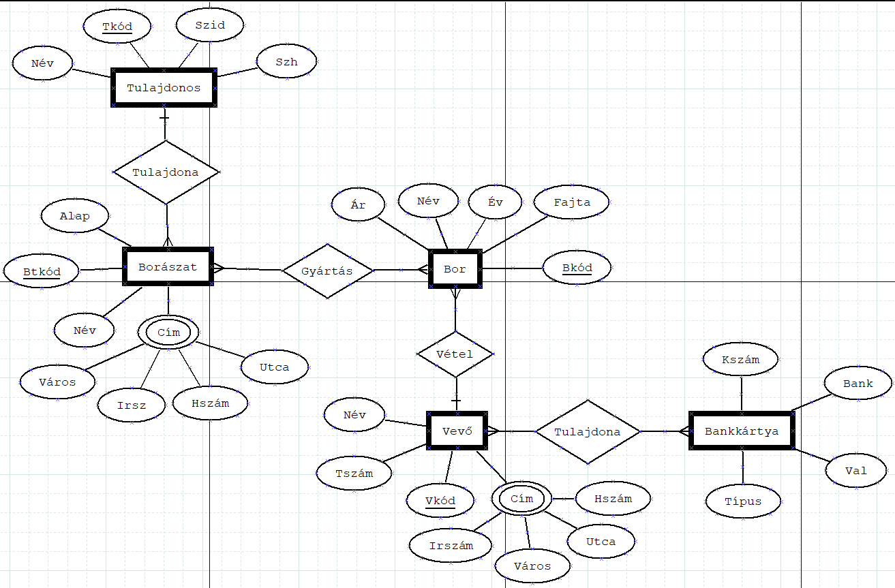

**A Relációs modell**

A *Tulajdonos* egyedből tábla lesz és a tulajdonságaiból a mezők. Az elsődleges kulcs a *Tkód.*

A *Borászat* egyedből tábla lesz és tulajdonságaiból, valamint a *Cím* elemeiből lesznek a mezők. A *Btkód* lesz az elsődleges kulcsa, illetve lesz egy idegen kulcsa ami a *Tulajdonos* elsődleges kulcsával van kapcsolatban, ez a *BTid*.

A *Bor* egyedből tábla, tulajdonságaiból pedig mezők lesznek. Az elsődleges kulcs a *Bkód*, a *Bid* pedig egy idegen kulcs ami a *Btkód* -al lesz kapcsolatban.

A *Vevő* egyed is táblává válik és ennek tulajdonságai illetve  *Cím* komponensei fogják alkotni a mezőket. A *Vkód* mezőlesz az elsődleges kulcs.

A *Bankkártya* egyedből tábla lesz, tulajdonságaiból lesznek a mezők. *Kszám* lesz az elsődleges kulcs mező, illetve a *Veid* egy idegen kulcs ami a *Vevő* elsődleges kulcsával áll kapcsolatban.

Az egyetlen kapcsolat, a *Vétel* egy külön tábla, amelynek nincsenek tulajdonságai, csak kulcsai. Elsődleges kulcsa a *Vid* , idegen kulcsai a *Veid*  ami a *Vevő* elsődleges kulcsával van kapcsolatban és a *Bid* ami a *Bor*  elsődleges kulcsával áll kapcsolatban. (itt lemaradt a *Veid*  és *Bid* -ről a kulcs kijelölés és mentés nélkül bezártam 😢)

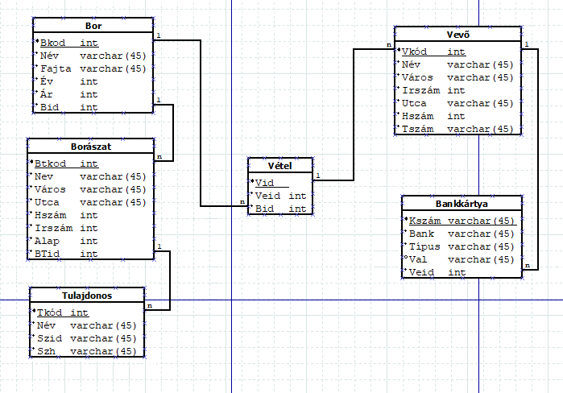

**A Relációs sémák**

Tulajdonos[Tkód, Név, Szid, Szh]

Boraszat[Bkod, Név, Irszám, Város, Utca, Hszám, Alap, BTid]

Bor[Bkod, Név, Fajta, Év, Ár, Bid]

Vevő[Vkod, Név, Irszám, Város, Utca, Hszám, Tszám]

Bankkártya[Kszám, Bank, Típus, Val, Veid]

Vétel[Vid, Veid, Bid]

**Táblák létrehozása**

CREATE TABLE Tulajdonos(

Tkod Number(1, 0) NOT NULL,

Név VARCHAR(45) NOT NULL,

Szido VARCHAR(45) NOT NULL,

Szhely VARCHAR(45) NOT NULL

)

CREATE TABLE Boraszat(

Bkod NUMBER (1, 0) NOT NULL,

Nev VARCHAR(45) NOT NULL,

Irszam INT NOT NULL,

Varos VARCHAR(45) NOT NULL,

Utca VARCHAR(45) NOT NULL,

Hszam VARCHAR(45) NOT NULL,

Alap NUMBER (4, 0),

BTid NUMBER (1, 0) NOT NULL

)

CREATE TABLE Bor(

Bkod NUMBER(1, 0) NOT NULL,

Nev VARCHAR(45) NOT NULL,

Fajta VARCHAR(45) NOT NULL,

Ev NUMBER(1, 0) NOT NULL,

Ar NUMBER(4, 0) NOT NULL

Bid NUMBER(1, 0) NOT NULL

)

CREATE TABLE Vétel(

Vid NUMBER(2, 0) NOT NULL,

Veid NUMBER(1, 0) NOT NULL,

Bid NUMBER(1, 0) NOT NULL

)

CREATE TABLE Vevő(

Vkod NUMBER(1, 0) NOT NULL,

Nev VARCHAR(45) NOT NULL,

Irszam VARCHAR(45) NOT NULL,

Varos VARCHAR(45) NOT NULL,

Utca VARCHAR(45) NOT NULL,

Hszam VARCHAR(45) NOT NULL,

Tszam VARCHAR(45) NOT NULL,

)

CREATE TABLE Bankkartya(

Kszam NUMBER(10, 0) NOT NULL,

Bank VARCHAR(45) NOT NULL,

Tipus VARCHAR(45) NOT NULL,

Valid VARCHAR(45) NOT NULL,

Vid NUMBER(1, 0) NOT NULL

)

**Feltöltés**

INSERT INTO Tulajdonos(Tkod, Nev, Szulido, Szulhely) VALUES(1, ’Dékány Péter, ’1998.12.30’, ’Kazincbarcika’)

INSERT INTO Tulajdonos(Tkod, Nev, Szulido, Szulhely) VALUES(2, ’Laboda Dániel’, ’1997.11.30’, ’Miskolc’)

INSERT INTO Tulajdonos(Tkod, Nev, Szulido, Szulhely) VALUES(3, ’Kiss István’, ’1996.10.30’, ’Putnok’)

INSERT INTO Tulajdonos(Tkod, Nev, Szulido, Szulhely) VALUES(4, ’Tóth Ferenc’, ’1995.09.30’, ’Eger’)

INSERT INTO Tulajdonos(Tkod, Nev, Szulido, Szulhely) VALUES(5, ’varga Béla’, ’1994.08.30’, ’Ózd’)

INSERT INTO Borászat(Bkod, Nev, Irszam, Utca, Hszam, Ev, Btid) VALUES(1,’Dékány pince’, ’3700’, ’ ’Kazincbarcika’, ’Kis utca’, ’1’, ’1998’, ’1’)

INSERT INTO Borászat(Bkod, Nev, Irszam, Utca, Hszam, Ev, Btid) VALUES(2, ’Laboda pince’, ’1223’, ’Kukutyin’, ’Nagy utca’, ’12’, ’1997’, ’2’)

INSERT INTO Borászat(Bkod, Nev, Irszam, Utca, Hszam, Ev, Btid) VALUES(3, ’Kiss pince’, ’3456’, ’Szabófalva’, ’Közepes utca’, ’70’ ’1996’, ’3’)

INSERT INTO Borászat(Bkod, Nev, Irszam, Utca, Hszam, Ev, Btid) VALUES(4, ’Nagy pince’, ’4567’, ’Kurityán’, ’Szép utca’, ’23’, ’1995’, ’4’)

INSERT INTO Borászat(Bkod, Nev, Irszam, Utca, Hszam, Ev, Btid) VALUES(5, ’Finom pince’, ’6787’, ’Sajókaza’, ’Eper utca’, ’56’, ’1981’, ’5’)

INSERT INTO Bor(Bkod, Nev, Fajta, Ev, Ar, Bid) VALUES(1, ’Dorombor’, ’Bikavér’, 2019, 2000, 2)

INSERT INTO Bor(Bkod, Nev, Fajta, Ev, Ar, Bid) VALUES(2, ’Borextra’, ’Rosé’, 2020, 2300, 4)

INSERT INTO Bor(Bkod, Nev, Fajta, Ev, Ar, Bid) VALUES(3, ’Jóbarát’, ’Muskotályos’, 2008, 1200, 3)

INSERT INTO Bor(Bkod, Nev, Fajta, Ev, Ar, Bid) VALUES(4, ’Múzsa’, ’Ihatatlan tablettás’, 2017, 500, 1)

INSERT INTO Bor(Bkod, Nev, Fajta, Ev, Ar, Bid) VALUES(5, ’TorkosBor’, ’Aszú’, 2005, 1300, 5)

INSERT INTO Vetel(MegvesziID, Bid, Veid) VALUES (1, 1, 2)

INSERT INTO Vetel(MegvesziID, Bid, Veid) VALUES (2, 4, 1)

INSERT INTO Vetel(MegvesziID, Bid, Veid) VALUES (3, 5, 5)

INSERT INTO Vetel(MegvesziID, Bid, Veid) VALUES (4, 2, 3)

INSERT INTO Vetel(MegvesziID, Bid, Veid) VALUES (5, 3, 4)

INSERT INTO Vevo(Vkod, Nev, Varos, Irszam, Utca, Hszam, Tszam) VALUES (1, 'Nemecsek Ernő', 'Budapest', '1149', 'Vezér utca', '145', '3048913578')

INSERT INTO Vevo(Vkod, Nev, Varos, Irszam, Utca, Hszam, Tszam) VALUES (2, 'Szilágyi Tamás', 'Miskolc', '3519', 'Széchenyi utca', '58', '2048763582')

INSERT INTO Vevo(Vkod, Nev, Varos, Irszam, Utca, Hszam, Tszam) VALUES (3, 'Zarov Mihály', 'Szeged', '6735', 'Kossuth Lajos utca', '5', '2048357715')

INSERT INTO Vevo(Vkod, Nev, Varos, Irszam, Utca, Hszam, Tszam) VALUES (4, 'Kovács László', 'Siófok', '8600', 'Sándor utca', '35', '7045921183')

INSERT INTO Vevo(Vkod, Nev, Varos, Irszam, Utca, Hszam, Tszam) VALUES (5, 'Magyar Ferenc', 'Hévíz', '8380', 'Mikes utca', '17', '2056124789')

INSERT INTO Bankkartya(Kszam, Bank, Tipus, Valid, Vid) VALUES (45821, 'OTP', 'MasterCard', '04/22', 1)

INSERT INTO Bankkartya(Kszam, Bank, Tipus, Valid, Vid) VALUES (56894, 'K&H', 'MasterCard', '08/21', 2)

INSERT INTO Bankkartya(Kszam, Bank, Tipus, Valid, Vid) VALUES (67831, 'Erste', 'Visa', '12/19', 2)

INSERT INTO Bankkartya(Kszam, Bank, Tipus, Valid, Vid) VALUES (12597, 'OTP', 'MasterCard', '07/24', 3)

INSERT INTO Bankkartya(Kszam, Bank, Tipus, Valid, Vid) VALUES (32420, 'Revolut', 'MasterCard', '08/25', 4)

**Lekérdezések**

1. Hány darab bor kevesebb mint 2500Ft?

SELECT Count(Ar) FROM Bor WHERE Ar < 2500

1. Listázza ki melyik vevő melyik városban él.

SELECT Nev, Varos FROM Vevo

1. Listázza ki a legdrágább bor adatait és hogy a borászata hol található.

SELECT Bor.Nev, Bor.Fajta, Bor.Ev, Bor.Ar, Boraszat.Nev, Boraszat.Varos, FROM Bor INNER JOIN Boraszat ON Btid=Btkod WHERE Bor.Ar(SELECT MAX(Ar) FROM Bor)

1. Listázza ki azokat a borokat amik drágábbak, mint az átlag.

SELECT * FROM Bor WHERE Ar>(SELECT AVG(Ar) FROM Bor)

1. Melyik a legrégebbi bor?

SELECT Nev, Fajta, Ev FROM Bor WHERE Ev = (SELECT MIN(Ev) FROM Bor)

1. Melyik bor fiatalabb az átlagnál?

SELECT Nev, Fajta, Ev FROM Bor WHERE Ev > (SELECT AVG(Ev) FROM Bor)

1. Listázza ki bankonként, hogy mennyi kártyát adott ki.

SELECT Bank, COUNT(*) FROM Bankkartya GROUP BY Bank

1. Hány darab bor készült 2018-ban?

SELECT COUNT(Ev) FROM Bor WHERE Ev = 2018

1. Melyik borászatot alapították olyan helyen ahol a tulajdonos született és ezt a borászatot mikor alapították?

SELECT Boraszat.Nev, Boraszat.Varos, Tulajdonos.Nev, Boraszat.Alap FROM Boraszat INNER JOIN Tulajdonos ON Boraszat.Btid = Tulajdonos.Tkod WHERE Tulajdonos.Szhely = Boraszat.Varos

1. Nevezze át az egyik bort.

UPDATE Bor SET Nev = ’Abrakadabra’ WHERE Bkod=1